**Консультация для педагогов**

**«Игровые физкультурные занятия на воздухе, как эффективная форма физкультурно-оздоровительной работы в ДОУ»**

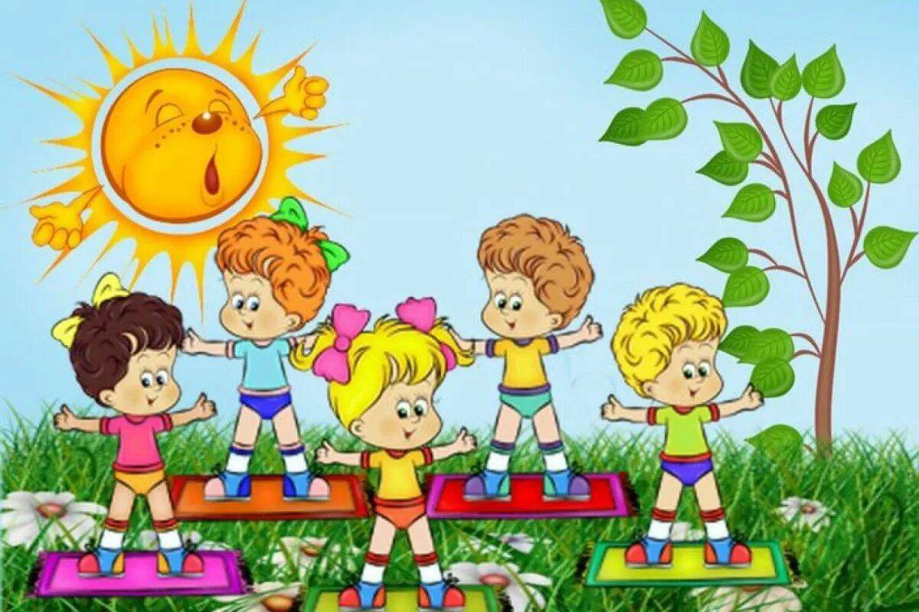

МБДОУ №23 «Капитошка»

Инструктор по физической культуре: Тенавская Е.В.

Декабрь 2023 г.

Уважаемые педагоги!

Одной из важнейших проблем в настоящее время является недостаточная активность детей, как следствие повышения образовательной нагрузки, пристрастие к компьютерным играм, негативное отношение к физической культуре.

Повышение уровня жизни и сохранения здоровья населения нашей страны, формирование основ физической культуры, приобщение взрослых и детей относятся к задачам, решение которых контролируется на высоком уровне.

Проблемой воспитания здорового ребенка занимались многие учёные и практики. Например в работах, М.А. Руновой , П.Т. Осокиной. В.А. Шишкиной уделяется внимание составлению оптимального двигательного режима для дошкольников. Физиологи  и педиатры М.Н. Кузнецова, А.П. Чабовская и другие считают, что в оздоровлении детей определяющую роль играют закаливающие процедуры.

Поэтому по мнению учёных необходимо создавать условия образовательного процесса, при которых личность дошкольника развивается без ущерба для здоровья.

В настоящее время система физического воспитания, а также работа с детьми по формированию здорового образа жизни в дошкольных учреждениях представляют собой единство средств, форм и методов работы, направленных на укрепление здоровья и всестороннее физическое развитие детей. Система формирования здорового образа жизни в дошкольных учреждениях строится с учетом возрастных и психологических особенностей детей.

К основным задачам физкультурно-оздоровительной работы в ДОУ относится:

-охрана и укрепление здоровья детей;

-совершенствовать физическое развитие детей;

-формировать у детей двигательных умений и навыков;

-системе знаний об организме, роли физических упражнений;

-воспитывать привычки соблюдать режим дня;

-воспитывать интерес к занятиям спортом.

Средствами реализации группы оздоровительных задач являются: гигиенические и социально-бытовые факторы, полноценное питание, оздоровительные силы природы, рациональный режим жизни, физические упражнения.

Эти задачи решаются с помощью с помощью таких форм физкультурно-оздоровительной работы, как занятия. С детьми по физическому воспитанию, утренняя гимнастика, гимнастика после сна, подвижные игры, физкультурные праздники, навстречу друг другу. Дни и недели здоровья.

Одна из эффективных форм работы являются игровые физкультурные занятия на воздухе.

Занятия игрового характера отличаются тем, что для решения задач каждой части подбираются игры с соответствующими движениями.

 На занятиях данного типа решается задача совершенствования двигательных навыков, развития психофизических качеств, приобретённых детьми в процессе опосредованного обучения.

Структура занятий соответствует традиционной.

1. ***Вводная часть***, содержанием которой являются игры малой подвижности, направлена на повышение эмоционального настроя детей, активизацию их внимания, постепенную подготовку организма к выполнению более сложных упражнений и интенсивной работе в основной части занятия. Вводная часть может состоять из различных построений, разных видов ходьбы.
2. ***Основная часть*** решает комплекс программных задач: совершенствование двигательных навыков и физических качеств, тренировку функциональных возможностей организма. В её содержание включены народные игры, игры – хороводы, игры – эстафеты, игры – соревнования, игры в парах, воспитывающие у детей чувство взаимопомощи.
3. ***Заключительная часть*** направлена на обеспечение постепенного перехода от повышенной двигательной активности к её снижению, на снятие общей возбуждённости и приведению частоты сердечных сокращений ребёнка в норму, при этом сохраняя бодрое, жизнерадостное настроение. В эту часть занятия вошли игры малой подвижности: «Молчанка», «Узнай по голосу», «Потянемся к солнышку», «Лови – не лови» и др.

Выбирая игры для занятий, следует руководствоваться такими требованиями такими требованиями:

* Учёт возраста и физической подготовленности детей;
* Учёт дидактических принципов: доступности, систематичности, повторности;
* Учёт физических нагрузок *(включение всех мышечных групп: включать игры с различными основными движениями)*;
* Учёт интересов детей*(при их желании игры заменять на полюбившиеся)*;
* Ежедневное использование на прогулке хорошо знакомых игр.

При выборе игр нужно  учитывать сезонность, погоду, температуру воздуха. Планируя игровые занятия следует помнить о всём многообразии подвижных игр: по тематике, движениям, правилам. Подвижные игры и эстафеты следует подбирать так, чтобы дети могли применить приобретённые на физкультурных занятиях умения и навыки в меняющейся обстановке игры. Это помогает закреплению основных движений.

Сюжеты игр способствуют активному движению детей. Физическая нагрузка в игре регулируется расстоянием для пробежек, сложностью выполняемых заданий, числом повторений игры и продолжительностью остановок в игре. Для достижения достаточной нагрузки игры повторяются 3 – 5 раз с короткими перерывами  15 – 20 сек.

Игра вызывает у детей чувство удовольствия, приучает к согласованным действиям, развивает чувство товарищества, учит принимать самостоятельные решения, воспитывает быстроту, ловкость и выносливость.

Начинать занятия на открытом воздухе лучше в тёплое время года: тогда вместе с постепенным снижением температуры воздуха в организме вырабатываются защитные механизмы, предохраняющие его от переохлаждения, происходит приспособление к меняющимся условиям внешних факторов, т.е. повышается закалённость детского организма. Основным принципом закаливания является постепенность и систематичность. Это в полной мере относится и физкультурным занятиям на воздухе: проводить занятие надо регулярно, а не от случая к случаю и стремиться, чтобы все дети их посещали.

Таким образом, игровые физкультурные занятия на улице вызывают у детей повышенный интерес к двигательной активности, развивают двигательные способности, общему оздоровлению детей.